Android Gmail app
- 不自動下載圖片（強烈建議）
  - 開啟 Gmail APP
  - 選取【設定】
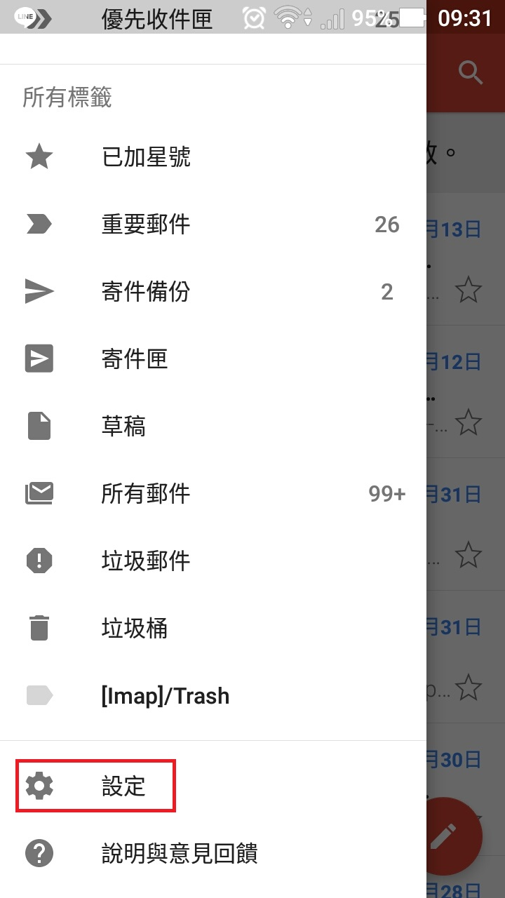
- 選取【信箱】，每個信箱均須設定。
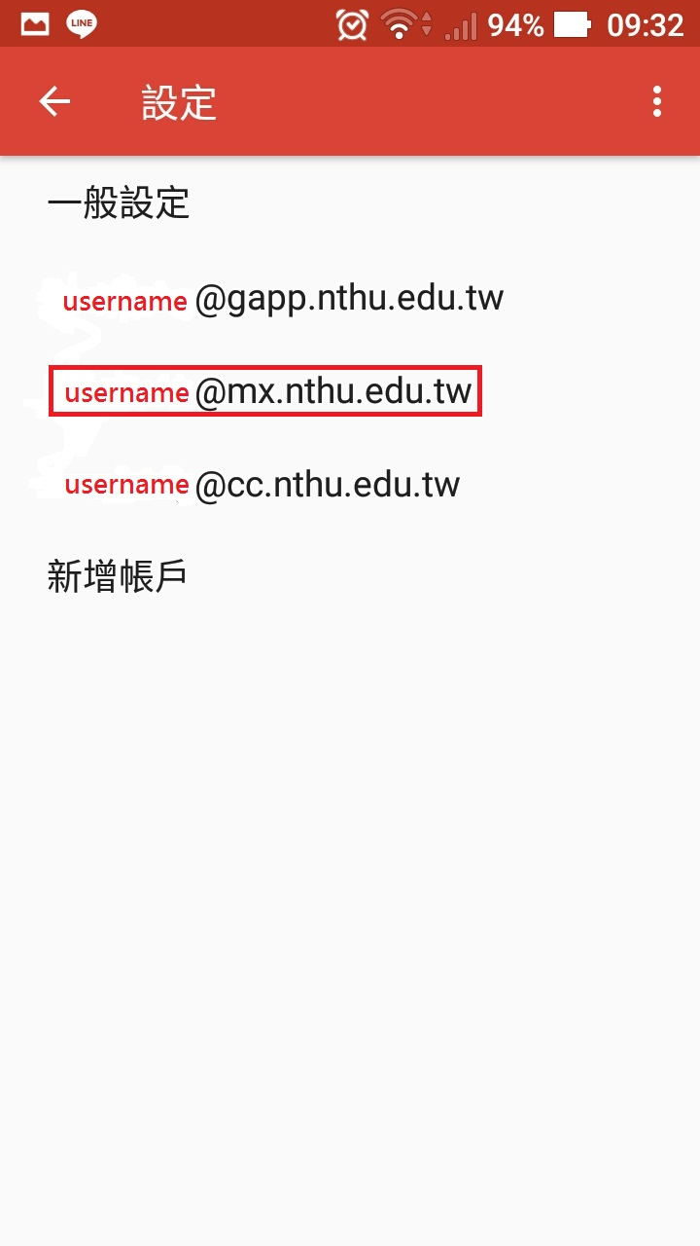
- 選取【圖片】
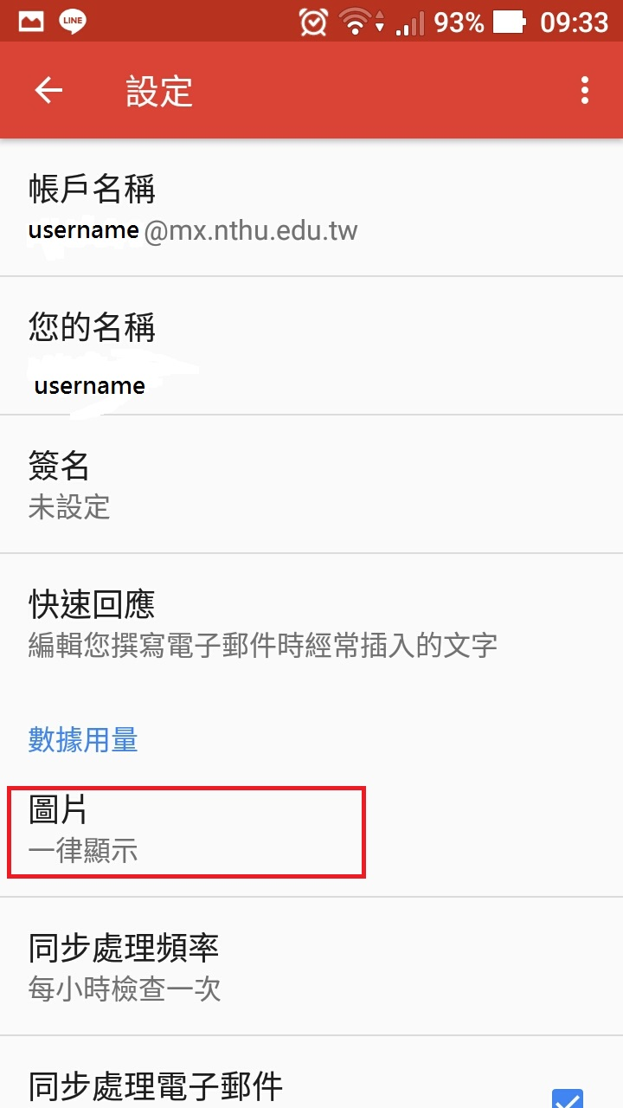
- 點選【顯示前詢問我】
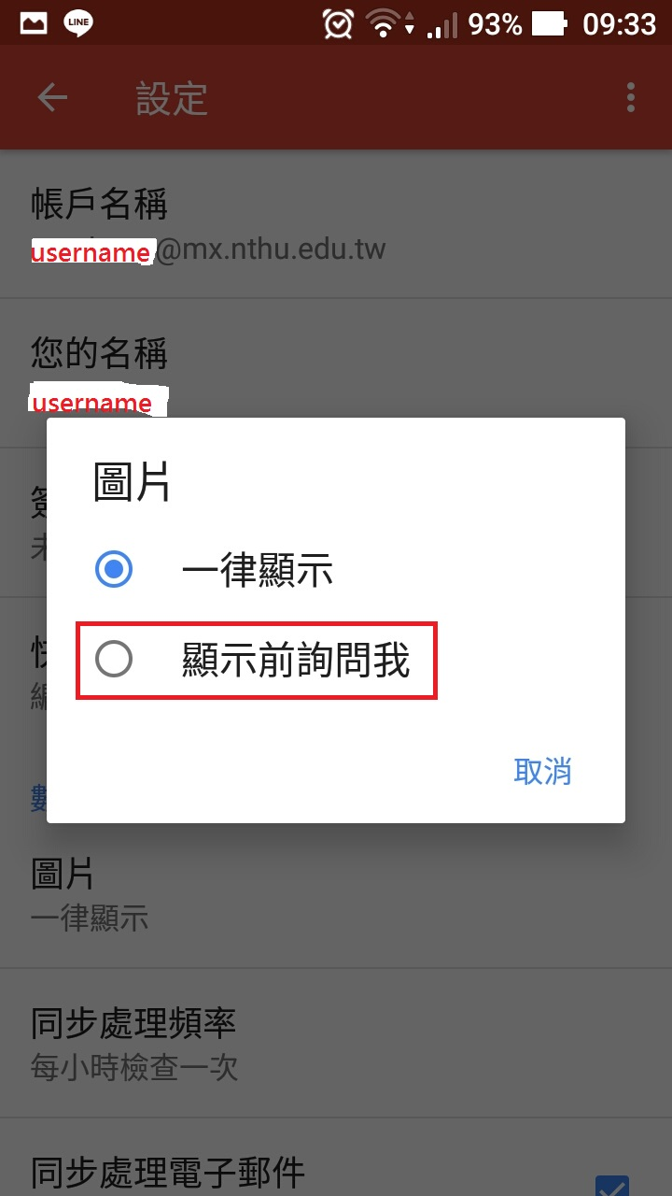
- 完成設定


